**السيرة الذاتية**

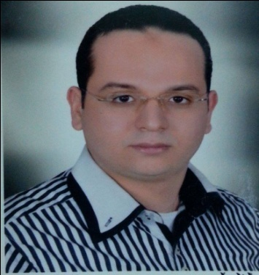

* **المعلومات الشخصيه:**

**الاسم:** وليد جمال الدين خليل أحمد

**الدرجه العلميه:** ماجستير الامراض الصدريه

**الدرجه الوظيفيه:** مدرس مساعد بقسم الامراض الصدريه كليه الطب- جامعه اسيوط

**الوظائف السابقه:**

طبيب تدريب بمستشفي اسيوط الجامعي- مصر

طبيب مقيم بمستشفي اسيوط الجامعي- قسم الامراض الصدريه- مصر

معيد بكليه الطب قسم الامراض الصدريه- جامعه اسيوط- مصر

الحاله الاجتماعيه: متزوج و له طفل

**الجنسيه:** مصري

**تاريخ الميلاد:** 1984\10\29

**محل الميلاد:** اسيوط – جمهريه مصر العربيه

**محل العمل:** قسم الامراض الصدريه كليه الطب جامعه اسيوط

* **معلومات الاتصال:**

**البريد الاليكتروني :** [Zander_130@Yahoo.com](mailto:Zander_130@Yahoo.com)

[Waleed_gamal@aun.edu.eg](mailto:Waleed_gamal@aun.edu.eg)

**المحمول:** 00201006519722

**هاتف العمل:** 0020882413711

**فاكس العمل:** 0020882333327

**العنوان:** أسيوط خلف مساكن نايله خاتون امتداد شارع تأمينات السيارات شارع مسجد عبد السيد

* **اللغات و التخصص:**

**اللغات :** العربيه و الانجليزيه

**التخصص العام:** الامراض الباطنه

**التخصص الدقيق:** الامراض الصدريه و التدرن

* **الدرجات العلميه و المؤهلات:**
* شهاده التعليم الثانوى عام ٢٠٠1م اسيوط-مصر
* شهاده بكالوريوس الطب و الجراحه عام ٢٠٠7م بتقدير عام امتياز مع مرتبه الشرف
* شهاده درجه الماجستير في الامراض الصدريه و التدرن عام ٢٠١٢م بتقدير عام جبد جدا
* **الوظائف و المناصب:**
* ***الحاليه:*** مدرس مساعد بقسم الامراض الصدريه كليه الطب- جامعه اسيوط-مصر من عام ٢٠١3 الى الان.
* ***السابقه:***
* طبيب تدريب بمستشفي اسيوط الجامعي- مصر من عام ٢٠٠8الي عام ٢٠٠9
* طبيب مقيم بمستشفي اسيوط الجامعي- قسم الامراض الصدريه- مصر من عام ٢٠٠9 الي عام ٢٠١2
* معيد بكليه الطب قسم الامراض الصدريه- جامعه اسيوط- مصر من عام ٢٠١2 الى عام ٢٠١3
* **النشاطات العلميه:**
* التدريس العملي لامراض الصدر لطلاب الطب
* الاشراف العملى لنواب و اطباء تدريب قسم الصدر
* حضور و تنظيم المؤتمرات و ورش العمل الدوريه المحليه لامراض الصدر